Fagocytóza hemocytů
Teorie:
V hemolymfě se nachází tyto typy hemocytů: prohemocyt, plazmatocyt, granulocyt, eonocytoid, coagulocyt, sferulocyt, adipohemocyt. U Zavíječe fagocytují plazmatocyt a granulocyt, u Bource jen granulocyt.
Hemocyty bezobratlých:
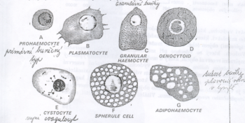

Obrázky hemocytů fagocytujících škrobová zrna in vivo
